


Instituto Tecnológico de Culiacán

Depto. de Servicios Escolares
Asunto: Constancia.

COMISIÓN DE EVALUACIÓN DEL TECNM PROGRAMA DE ESTÍMULOS AL DESEMPEÑO DEL PERSONAL DOCENTE DE LOS INSTITUTOS TECNOLÓGICOS FEDERALES Y CENTROS P R E S E N T E.
La que suscribe, Jefa del Departamento de Servicios Escolares de este Instituto, hace constar que el (la) C. VAR_NOM_DOCENTE, participó como integrante del jurado (Secretario(a) o Vocal) en los actos de recepción profesional (Exámenes Profesionales / Actos Protocolarios) de los egresados que se enlistan a continuación, durante el periodo comprendido del al :

FOLIO DEL  ACTA | FECHA DEL EXAMEN | NOMBRE DEL ESTUDIANTE | PROGRAMA EDUCATIVO | FUNCIÓN  (SECRETARIO/VOCAL)

La presente se extiende en la ciudad de Culiacán, Sinaloa, a los días del mes de del año . Para los afines que más convengan al interesado.

A T E N T A M E N T E
Excelencia en Educación Tecnológica ®

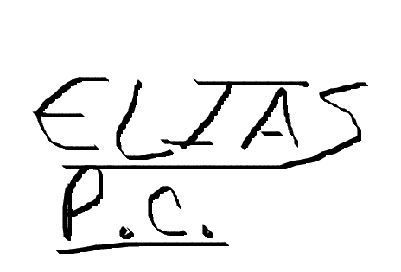
ELIAS PEREZ CORRALES
JEFA DEL DEPTO. DE SERVICIOS ESCOLARES



